Инструкция для преподавателя

Для перехода в режим преподавателя необходимо в меню-баре верхней части окна программы нажать на кнопку "Режим" и выбрать поле "Преподаватель". Затем выбрать файл с преподавательским ключом на внешнем носителе.

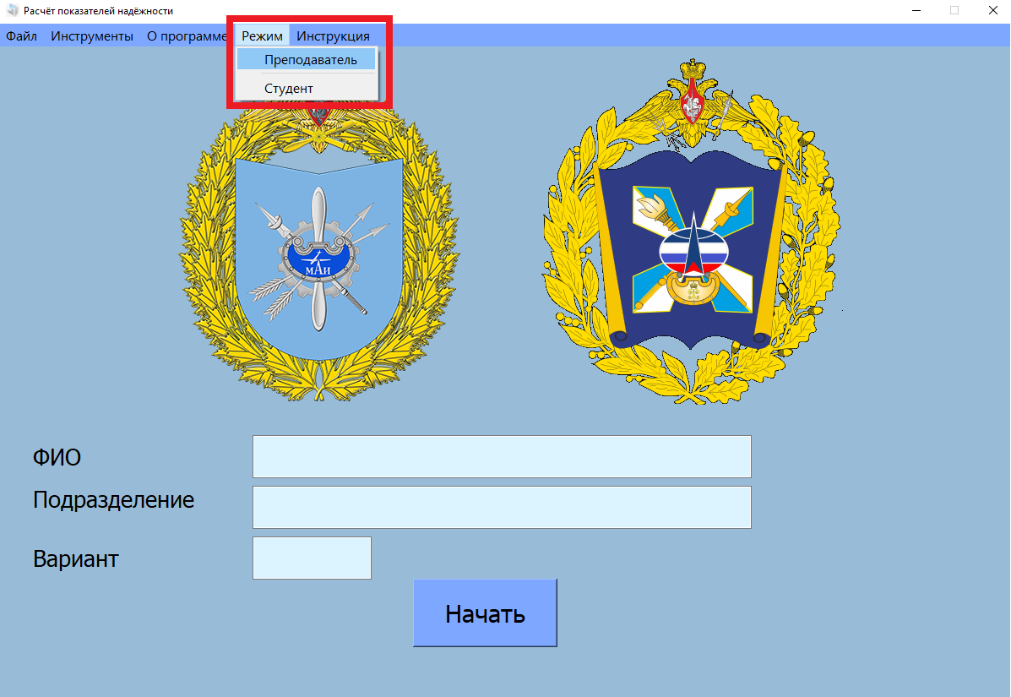

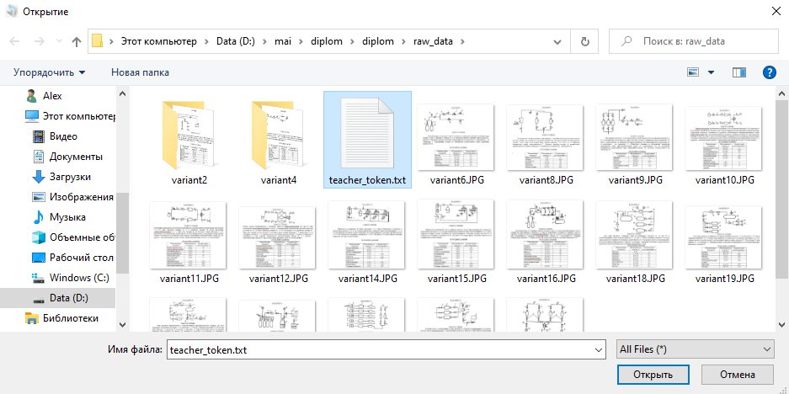

При переходе в режим преподавателя, изменится цвет меню-бара с синего на зелёный.

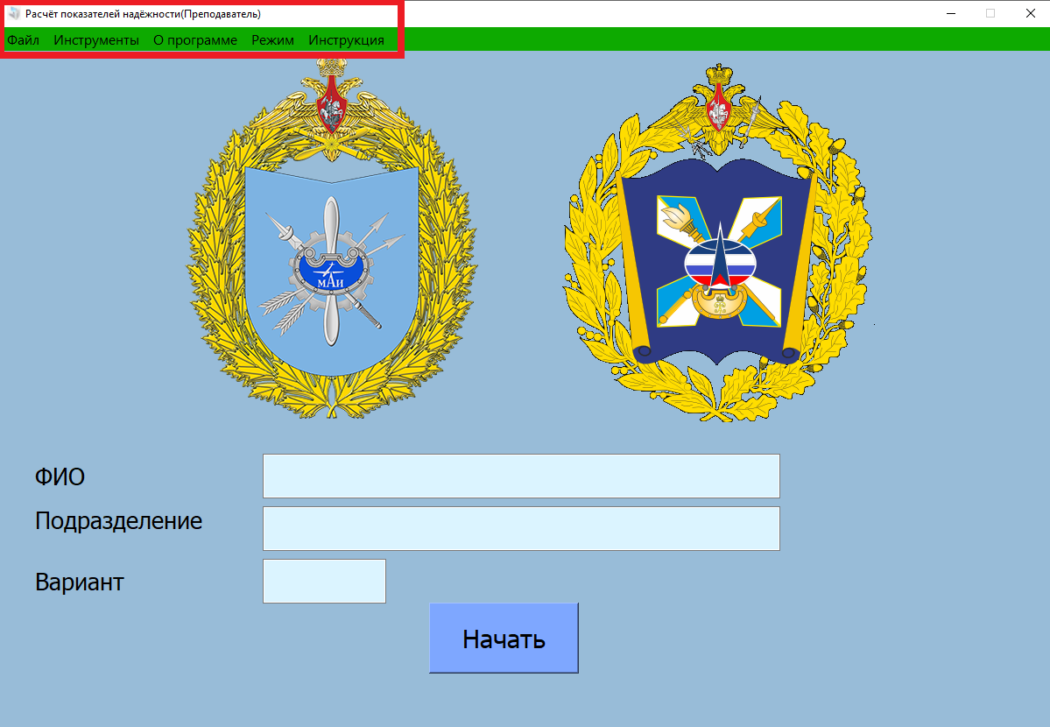

В режиме преподавателя добавляются следующие возможности:

* удалить отчёт;
* преобразовать отчёт в doc или pdf;
* импорт отчёта;
* отображать подсказки к заданиям;
* досрочно завершить выполнение практической работы (с формированием отчёта).

Чтобы удалить отчёт в меню-баре, нажмите на кнопку "Файл" и выберите поле "Удалить отчёт". Выберите отчёт, который необходимо удалить.

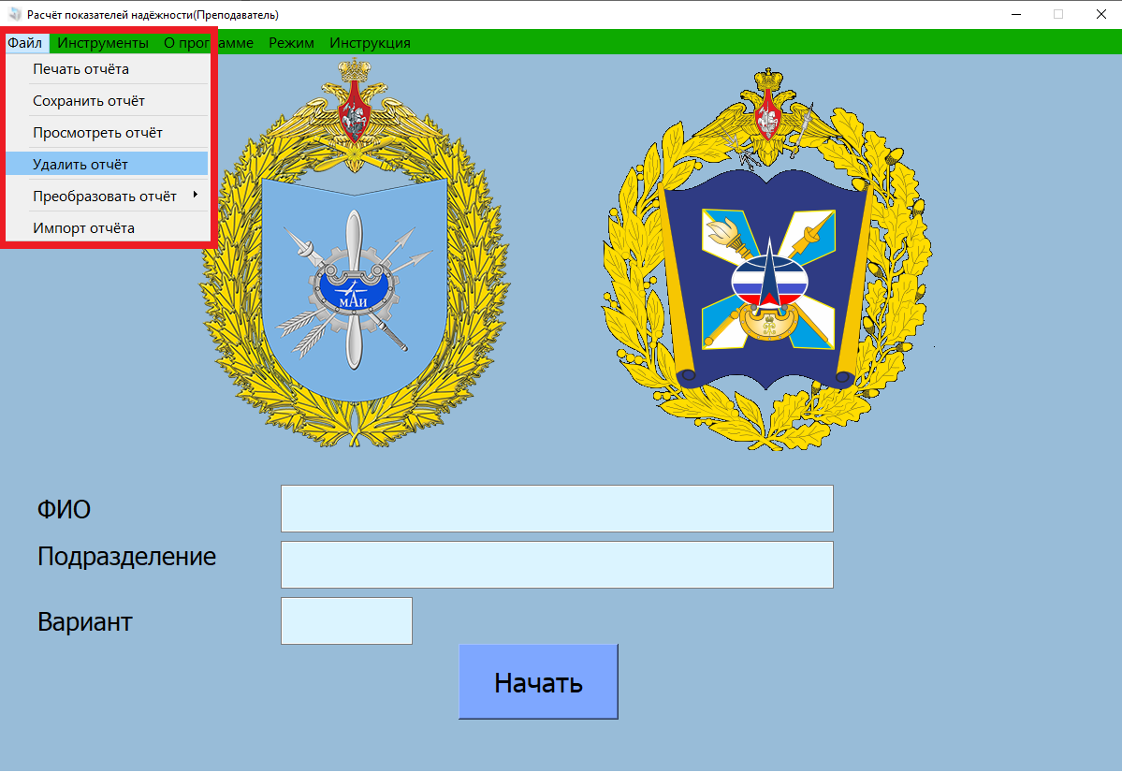

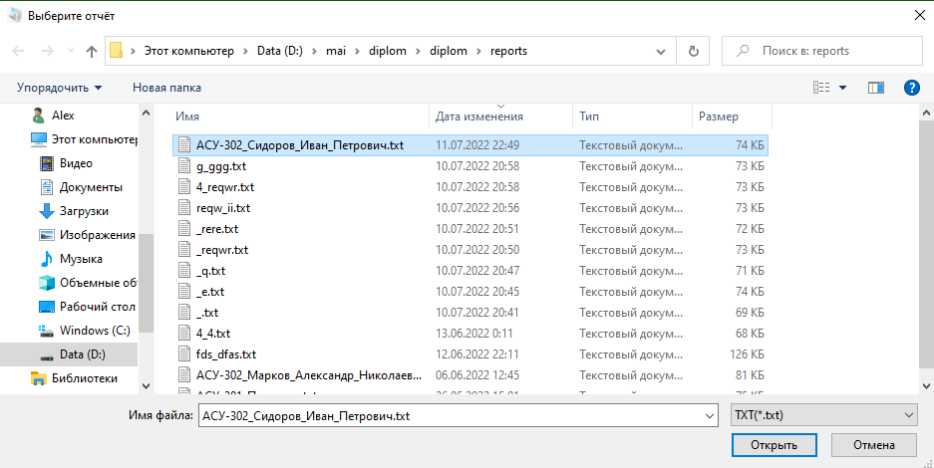

Чтобы преобразовать отчёт в doc или pdf, нажмите на кнопку "Файл" и выберите поле "Преобразовать отчёт", а затем поле "doc" или "pdf". Выберите отчёт, который необходимо преобразовать. Потом выберите путь, по которому необходимо сохранить преобразованный отчёт.

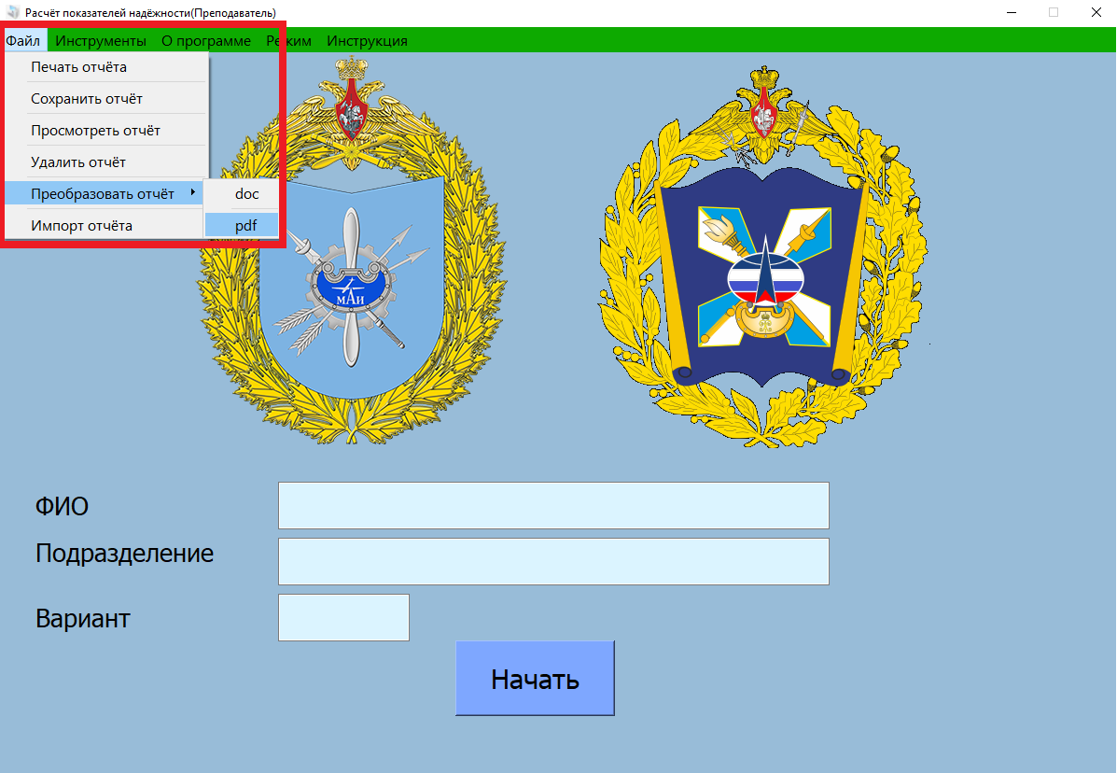

Чтобы импортировать отчёт, нажмите на кнопку "Файл" и выберите поле "Импорт отчёта". Выберите отчёт, который необходимо импортировать. Необходимо выбирать только зашифрованные отчёты.

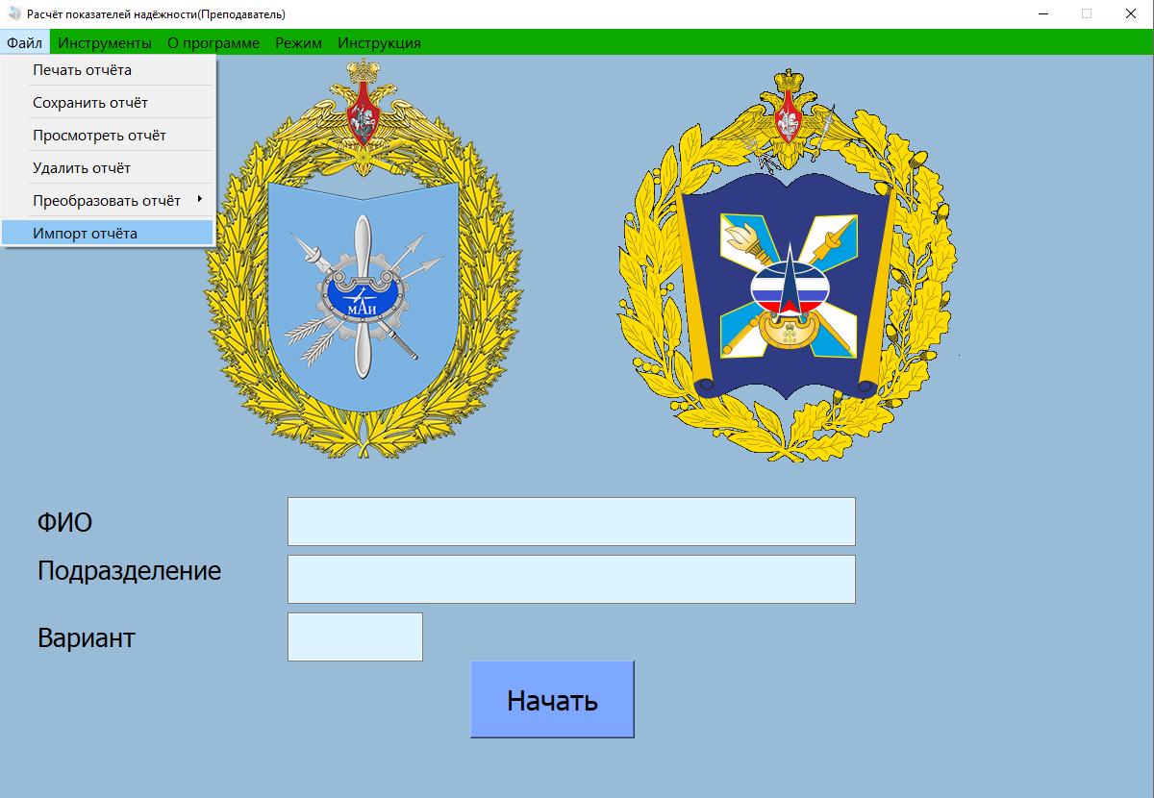

Если при выполнении заданий, перейти в режим преподавателя, будет отображаться кнопка "Подсказка". Подсказка будет отображаться в отдельном окне. Если извлечь внешний носитель с ключом преподавателя и выполнить любое действие, например, перейти к следующему пункту заданий, то программа автоматически перейдет в режим студента.

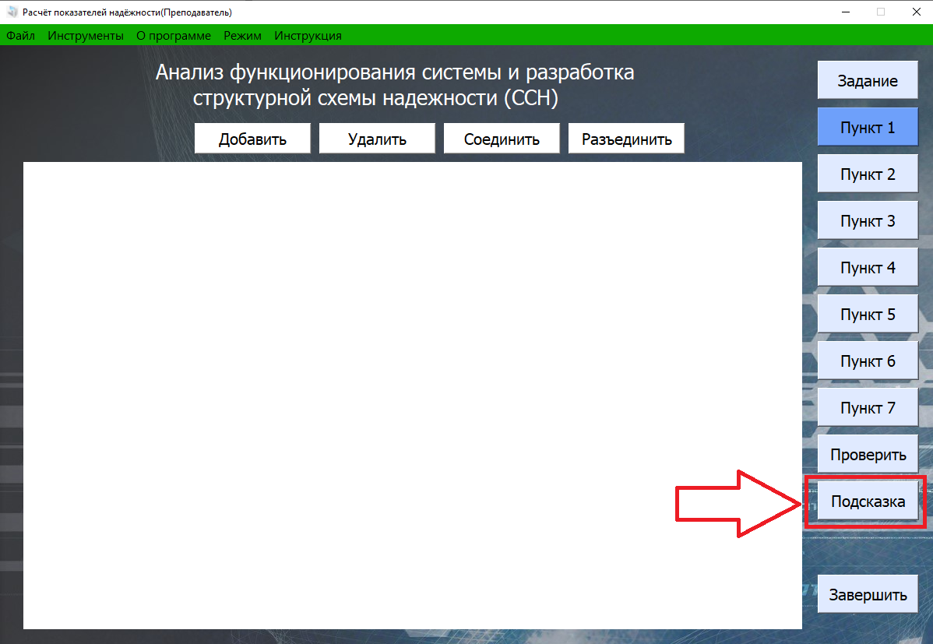

В режиме преподавателя разрешается завершить выполнение практической работы принудительно, т.е. не дожидаясь правильности выполнения всех заданий.